Увлажнитель воздуха «Твой котик»
Начало работы
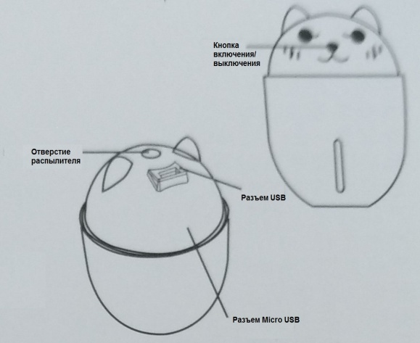
ХАРАКТЕРИСТИКИ УСТРОЙСТВА:
Рабочее напряжение: 5В постоянного тока
Рабочий ток: 400 мА
Потребляемая мощность: 2 Вт
Емкость резервуара: 320 мл
Объем распыления: 25-35 мл
Время работы в режиме непрерывного распыления: около 10 ч.
Время работы в режиме прерывистого распыления: около 20 ч.
Габариты: 134,8*93*93 мм
Вес: 155 г
Материал: АБС-пластик/полипропилен/силикон
Стандарт КНР: GB4706.48-2009
Контроль качества: изделие соответствует техническим требованиям
Происхождение изделия: Шэньчжэнь, Китай
Инструкция по эксплуатации
Распыление: Подключить устройство к источнику питания, при однократном нажатии на кнопку включения устройство начинает работу в режиме непрерывного распыления. Повторное нажатие переводит устройство в режим прерывистого распыления (распыление – 3 секунды, ожидание – 3 секунды). Чтобы отключить распыление, нажать на кнопку включения еще раз (повторять действия, чтобы заново выбрать нужный режим).
Ночник с питанием от USB: Нажать и удерживать кнопку включения в течение 1,5 секунд, чтобы включить ночник и USB-разъем. Повторно нажать на кнопку включения и удерживать ее в течение 1,5 секунд, чтобы выключить USB-разъем для ночника (повторять действия, чтобы заново выбрать нужный режим).
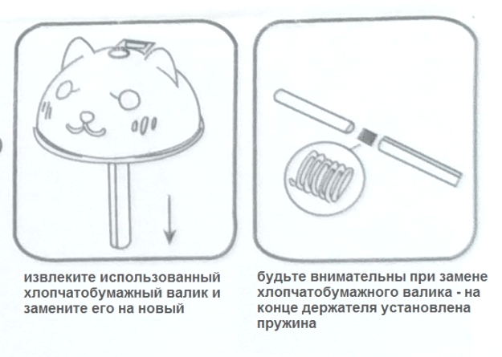
Защита от работы без воды: При работе в режиме непрерывного распыления устройство автоматически отключается через 8 часов. При работе в режиме прерывистого распыления устройство автоматически отключается через 12 часов. Устройство можно перезапустить и продолжить его использование.

Комплектация изделия:
1 увлажнитель, 1 USB-кабель, 1 инструкция по
эксплуатации, 1 хлопчатобумажный валик,
1 USB-вентилятор, 1 USB-светильник

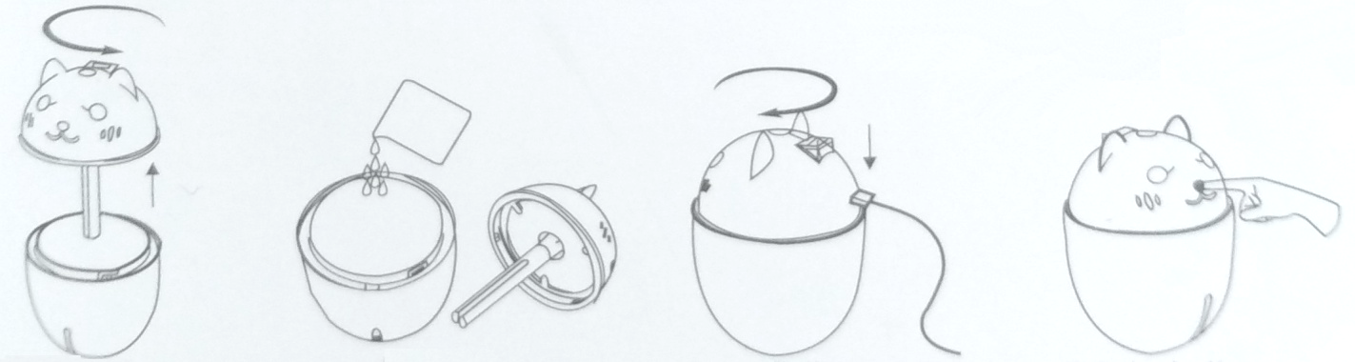

Повернуть верхнюю часть устройства против часовой стрелки и снять крышку | Снять крышку с устройства и наполнить резервуар водой | Установить крышку и закрутить ее по часовой стрелке, подключить кабель питания | Нажать на кнопку включения, чтобы запустить устройство

Меры предосторожности:
- При заполнении устройства водой через хлопчатобумажный валик с особой осторожностью обращаться с пружиной, установленной на держателе, во избежание поломки изделия.
- Не касайтесь металлического покрытия внутри увлажнителя твердыми предметами, так как Вы можете повредить металлическое напыление. При использовании эфирных масел рекомендуется добавлять в устройство не более 1-3 капель. Запрещается погружать устройство в воду и подвергать его воздействию огня.

